**צהר**

**מרכז לרישום נישואין והדרכת זוגות**

**תל אביב**

**מוגש ל...**

ינואר 2020

**סיכום מנהלים**

בשנים האחרונות, מזהה ארגון צהר גידול הולך וגובר במגמת ההסתייגות מנישואין כדת משה וישראל, ויותר ויותר זוגות הבוחרים שלא להינשא בטקס הלכתי.

דברים אלה נכונים במיוחד בתל אביב. בשל אופיה הייחודי של תל אביב כעיר "גלובלית" ובה ריכוז גבוה מאוד של יהודים לא-דתיים, שהקשר שלהם עם המורשת היהודית לעיתים קרובות קלוש, זוגות רבים בתל אביב בוחרים בחלופות לחתונה יהודית.

נוכחות פיזית בולטת בתל אביב, שבה נמצא קהל היעד שלנו, כבר הוכיחה את יעילותה. יותר זוגות בתל אביב כבר בוחרים להינשא באמצעות צהר. חלק בלתי נפרד ממאמצינו לקדם חתונות יהודיות בתל אביב היא היוזמה שלנו להקים מרכז של צהר לרישום נישואין והדרכת זוגות במבנה קבע בתל אביב.

אנו בצהר מזמינים אתכם לחבור אלינו ולהיאבק עמנו במשבר הנישואין היהודיים שחווה ישראל בכלל ותל אביב בפרט מתוך משכן קבוע, מזמין ונגיש. בתמורה למתנה נדיבה בסך 600,000$ תקרא צהר את אגף הרישום במרכז על-פי בקשת התורם. אנו מצפים כי יותר מ-10,000 בני-אדם יפקדו את מרכז צהר לרישום נישואין והדרכת זוגות בכל שנה.

מרכז צהר לרישום נישואין והדרכת זוגות בתל אביב יבסס את נוכחותנו בקהילה זו וידגיש בפני הדור הזה כי ישנה דרך אחרת לחוות את המסורת היהודית - הדרך של צהר!

**אודות תכנית צהר לנישואין הלכתיים**

**הצורך**

זוגות יהודיים בישראל יכולים להינשא ולקבל תעודת נישואין אך ורק דרך הרבנות. באופן מצער ביותר, יותר משליש מן הזוגות החילוניים בישראל חשים טינה כלפי התהליך הכרוך בכך, הידוע לשימצה בהתנהלותו, המתאפיינת בכפייה ובסבך בירוקרטי, ולפיכך הם בוחרים בחלופות אזרחיות בקפריסין או בפראג, או מעדיפים שלא להינשא כלל.

מאז 1996 פועל צהר לשמר את הנישואין ההלכתיים בישראל ולהיאבק בגל של התבוללות מסיבית. מטרתנו היא לאפשר לכל היהודים בארץ לערוך חתונה מלאת משמעות, כדת משה וישראל.

צהר הצליח להקים את משרד רישום הנישואין הפרטי היחיד בישראל המשמש כממשק חוקי והלכתי עם הרבנות, ומותאם לזוגות חילוניים. החוויה בצהר ידועה כמכילה ומקבלת, ובכך לא רק מפחיתה באופן דרמטי את הניכור שחשים יהודים חילוניים אלא גם בונה לכידות המגשרת על השסע החילוני/דתי בישראל, המאיים על עצם מרקמה של החברה היהודית בישראל.

**סקירת הפרויקט:**

פרויקט הנישואין ההלכתיים של צהר מורכב משלושה מרכיבים עיקריים, המקיפים את כל תהליך הנישואין כדת וכדין:

**שלב 1: רישום לנישואין**

בעבור זוגות חילוניים רבים, תהליך הרישום לנישואין במשרדי הרבנות המקומיים הוא המפגש הראשון שלהם עם "הממסד הדתי". **חוויית רישום זו מסורבלת וקשה ופעמים רבות יוצרת ניכור ותסכול אצל המשתמשים בשירות זה.**

**זוגות הנרשמים לנישואין אצל צהר אינם נדרשים לבקר במשרד ממשלתי עתיר בירוקרטיה.** חוויית הרישום לנישואין בצהר מקיפה את כל השיקולים ההלכתיים בדרך מזמינה, נעימה, ברורה, תמציתית וחיובית.

**שלב 2: הדרכת זוגות**

לכלות חילוניות, החסם המאיים ביותר בפני בחירה בחתונה הלכתית בישראל הוא הדרישה החוקית לטבול במקווה ולקבל מידה מינימלית של הדרכה בדיני חיי המשפחה היהודית.

**בשעה שלהדרכת הכלות הניתנת ברבנות יש מוניטין גרוע במיוחד, צהר מציע חוויה מקבלת ומבינה הזוכה לתשבחות רבות.**

הן הכלה והן החתן מוזמנים לפגישה עם אחת ממדריכות הכלות של צהר, שעברו הכשרה מיוחדת, וזו מנחה דיון שבו נלקחת בחשבון נקודת המבט של היהדות על מערכות יחסים ואינטימיות.

צהר מנצלת את ההזדמנות הזו כדי ליצור חוויה חיובית המחזקת לתמיד את תחושת הזהות היהודית של הזוג למן תחילת חיי הנישואין שלהם.

**שלב 3: טקסי נישואין הלכתיים משמעותיים**

מטרתו של צהר לספק טקס חתונה יהודית משמעותי לכל הזוגות היהודיים מתבטאת ממש מראשית התהליך, כאשר צוות צהר מתאים לזוג את אחד הרבנים המתנדבים בארגון, ההולם ביותר את אישיותם ואת הרקע שלהם.

הרב פוגש את הזוג בביתו לפחות פעם אחת לפני החתונה, כדי להתוודע אליהם, להכיר להם את התהליך, ולדון בבקשות מיוחדות או חששות שאולי יש לבני הזוג. (לעומת זאת, לזוגות הנרשמים ברבנות המקומית ממונה לעריכת הטקס רב, שבדרך-כלל פוגש את בני הזוג לראשונה רק במעמד החופה).

**צהר משקיע רבות בהכשרת הרבנים המתנדבים בארגון ומוודא שכל זוג יחגוג טקס נישואין יהודי מלא משמעות. בנוסף לכך, רבני צהר אינם נוטלים תשלום ומעודדים את הזוגות להישאר בקשר לאחר החתונה, אם רצונם בכך.** (לעומת זאת, רבנים מן הרבנות המקומית דורשים פעמים רבות "טיפ" בגובה מאות או אלפי שקלים כדי לערוך את הטקס.)

**מרכז צהר לנישואין בתל אביב**

**מגיבים למגמות השינוי**

בשל אופיה הייחודי של תל אביב כעיר "גלובלית" ובה ריכוז גבוה מאוד של יהודים לא-דתיים, שהקשר שלהם עם המורשת היהודית לעיתים קרובות קלוש, זוגות רבים בתל אביב בוחרים בחלופות לחתונה יהודית.

**מגמה זו מאיימת על עצם מרקמה של ישראל כמדינה יהודית, וצו השעה הוא לפעול עכשיו לספק גישה חיונית לשירותי הנישואין של צהר בלב העיר המאוכלסת ביותר בישראל והחילונית ברובה.**

אי אפשר להפריז בחשיבותה של תכנית צהר לנישואין הלכתיים. עלינו לפעול עכשיו ולכונן נוכחות מזמינה בתל אביב כדי להפוך את המגמה הזו, ולשפוך אור על הרלוונטי והיפה שבמסורות ובמנהגים היהודיים שלנו.

לשם כך, מתכוון צהר להקים את מרכז צהר לנישואין במשכן קבע בתל אביב.

**נוכחות צהר בתל אביב**

ב-2017 השיק צהר פרויקט נסיוני בתל אביב, עם פתיחת סניף קטן של מחלקת הנישואין שלנו. ב-2018 הרחבנו את שירותי הנישואין שלנו בתל אביב והצענו הדרכת זוגות לנישואין במיקום נוסף. השלב הבא בצמיחתנו התרחש בינואר 2019, כאשר עברנו למשרדינו החדשים, שם ישנם ארבעה חדרים - שניים לעיבוד רישום הנישואין ושניים להדרכה. כיום, כ-60% מן הזוגות הנרשמים לנישואין דרך צהר עושים זאת באמצעות סניפנו בתל אביב.

**ההישגים**

ארגון צהר החל לפעול בתל אביב לראשונה לקראת סוף 2017. כפי שעולה מן התרשימים דלהלן, משרד חדש זה הפך עד מהרה לסניף הפופולרי ביותר לרישום לנישואין על פי ההלכה בצהר.

תל אביב חיפה ירושלים לוד

ב-2018 העניק סניף תל אביב של צהר שירות ל-1,437 זוגות, שהם 40% מכלל המשתמשים בשירות הרישום לנישואין של צהר. ב-2019 שירת הסניף 1,614 זוגות - מעל 50% מסך כל המשתמשים בשירותי הרישום שלנו, **ועלייה של 12% לעומת השנה הקודמת**.

**הצורך להקים משכן קבע למרכז בתל אביב**

הצלחת המשרד הנוכחי של צהר בתל אביב מדגישה את חשיבות הנוכחות של צהר בעיר, ואולם, התחוור כי המשרדים הנוכחיים אינם נותנים מענה מלא על הביקוש לשירותינו.

צהר מבקש משכן קבוע לפעילותו בתחום הנישואין בתל אביב מן הסיבות הבאות:

1. שיקול כספי: העלויות החודשיות הגבוהות מאוד והמרתיעות מאוד של שכירות במקום מרכזי בתל אביב. משכן קבוע יאפשר לצהר להשתמש במשאביו הכספיים המוגבלים להיבטים נוספים של מיזם הנישואין ההלכתיים.
2. מקווה טהרה לכלות צהר. תכנית הנישואין ההלכתיים של צהר מציעה לזוגות חוויה מקצועית, ידידותית ומשמעותית לכל אורך תהליך הנישואין. ואולם, במקרים רבים, על החוויה כולה מעיבה חוויה קשה במקווה, המערערת את הכול. צהר מתכנן להפעיל מקווה ולהכשיר בלניות לפי הדרישות הגבוהות במיוחד שעל-פיהן מדריך צהר את כל מתנדבי הארגון. דבר זה יבטיח כי התהליך כולו יעבור בצורה חלקה, יהיה משמעותי ויתנהל מתוך כבוד ורגישות.
3. הרחבת הפעילויות הקיימות. מפגשי הדרכת זוגות נערכים במשרדים הנוכחיים. אולם המקום אינו גדול דיו להכיל את כל המפגשים המתוכננים, ולכן אנו נאלצים למצוא מיקומים חלופיים לערוך בהם את המפגשים. מצוקה זו רק מחמירה והולכת ככול שגובר הביקוש לשירותינו.
4. הצעת פעילויות נוספות. לעיתים קרובות, זוגות הפונים אל צהר כדי להינשא נזקקים לשירותי צוות "שורשים" לבירור יהדות כדי להוכיח את מעמדם כיהודים. בנוסף לכך, כל רב מתנדב בצהר פוגש את הזוג לפני טקס החופה. כיום, המשרדים הקיימים אינם גדולים דיים להכיל את הפעילויות האלה.

**צהר שואף להצליח להציע את כל שירותי הנישואין שלו במשכן קבע אחד בתל אביב, כדי ששירותי הנישואין של צהר יהיו נגישים בנקל לכל הזוגות התל אביביים.**

**משכנו החדש של צהר בתל אביב**

צהר פועל כעת לרכוש שני מבנים בתל אביב - אחד לרישום נישואין וייעוץ והאחר למקווה טהרה.

ההחלטה להפריד בין שני מרכיבי השירות נובעת מן ההבנה, שבלב רבים מן הזוגות הפונים לצהר לצורך נישואין מקנן חוסר אמון עמוק בממסד הדתי. הדבר נכון במיוחד כשמדובר בדרישת הרבנות לטבילה במקווה כתנאי לנישואין. כשהזוג נפגש עם אנשי המקצוע של צהר ומתקבל בברכה על-ידי הצוות והמתנדבים שלנו, שקיבלו הדרכה מיוחדת, הולך חוסר האמון הזה ומתפוגג לאיטו. על-פי הסידור המוצע, הזוגות לא ייתקלו דווקא בסמל לחוסר האמון שלהם מייד במפגשם הראשון עם צהר.

**מרכז צהר לרישום נישואין והדרכת זוגות**

צהר נמצא כעת בתהליך רכישה של מבנה קבע בתל אביב שבו ישוכנו שירותי רישום הנישואין והדרכת הזוגות שלנו. הנכס ממוקם ברח' יגאל אלון 56 בתל אביב (בית טויוטה), בקומה ה-17 (ראו נספח א).

מיקום המרכז המדובר הינו קריטי להצלחת היוזמה. מרכז צהר לרישום נישואין והדרכת זוגות חייב להיות נגיש בנקל. מיקום מסויים זה נמצא בלב אזור העסקים של תל אביב, נגיש הן ברכב פרטי והן בתחבורה ציבורית, ונמצא בטווח הליכה מתחנת הרכבת תל אביב השלום.

שטח המרכז הוא כ-210 מ"ר. בשלב זה, שליש מן השטח מושכר. צהר מתכוון להשתכן ב-135 מ"ר ולהמשיך להשכיר את השטח הנותר. סידור זה יספק לנו הכנסה חודשית שתקזז חלק מעלויות האחזקה של המרכז.

**מקווה צהר**

בנוסף לכך, צהר מתכוון לפתוח מקווה בתוך מתחם בית הכנסת "שלום" הממוקם ברח' יהושע בן נון 67 (ראו נספח ב), ב'צפון הישן' של תל אביב. צהר נמצא כעת בשלבי סיום ההסכם לשימוש במקום.

**תקציב זמני**

**מרכז צהר לרישום נישואין והדרכת זוגות**

**רח' יגאל אלון 56**

|  |  |  |
| --- | --- | --- |
| **סעיף** | **ש"ח** | **דולר אמריקני**  **(1$ = 3.5 ש"ח)** |
| **רכישת הנכס ברח' יגאל אלון 56** | 3,874,500 | 1,107,000 |
| **ייעוץ מקצועי** - כולל עורכי דין, אדריכלים, מהנדסים ויועצי בינוי | 40,000 | 11,429 |
| **קבלני משנה** - הריסה ובינוי | 120,000 | 34,286 |
| **ריהוט** - נגרות, ריהוט משרדי | 50,000 | 14,286 |
| **היתרים ורשיונות** | 0 | 0 |
| **הוצאות בלתי צפויות 15%** | 518,925 | 148,264 |
| **ניהול פרויקט ופיקוח 10%** | 345,950 | 98,843 |
| **סה"כ** | **5,105,625** | **1,458,750** |

**תקציב זמני למקווה צהר**

**רח' יהושע בן נון 67**

|  |  |  |
| --- | --- | --- |
| **סעיף** | **ש"ח** | **דולר אמריקני**  **(1$ = 3.5 ש"ח)** |
| **ייעוץ מקצועי** - כולל עורכי דין, אדריכלים, מהנדסים ויועצי בינוי | 300,000 | 85,714 |
| **קבלני משנה** - הריסה ובינוי | 3,323,970 | 949,706 |
| **ריהוט** - נגרות | 80,000 | 22,857 |
| **היתרים ורשיונות** | 50,000 | 14,286 |
| **הוצאות בלתי צפויות 15%** | 563,096 | 160,884 |
| **ניהול פרויקט ופיקוח 10%** | 375,397 | 107,256 |
| **סה"כ** | **4,692,463** | **1,340,704** |

**אפשרויות תרומה למרכז הנישואין בתל אביב**

צהר תקרא את המרכז או אגף במרכז על-פי בקשת התורם

|  |  |  |
| --- | --- | --- |
| **סעיף** | **ש"ח** | **דולר אמריקני**  **(1$ = 3.5 ש"ח)** |
| **זכות למתן שם למתחם בתל אביב לרישום נישואין והדרכת זוגות** | **8,750,000** | **2,500,000** |
| **זכות למתן שם למרכז לרישום נישואין והדרכת זוגות** | **4,200,000** | **1,200,000** |
| **זכות למתן שם למתחם המקווה** | **4,550,000** | **1,300,000** |
| **זכות למתן שם *לאגף הרישום של המרכז לרישום נישואין והדרכת זוגות*** | **2,100,000** | **600,000** |

**בקשה לתורמים והוקרה**

ארגון צהר מבקש מ- XXXX להרים תרומה בסך 600,000$ ולתת חסות לאגף הרישום של מרכז צהר. צהר יקרא לאגף בשם על-פי בקשת התורם. בתמיכתך הנדיבה נוכל להיאבק בנישואין האזרחיים בתל אביב ולעזור להבטיח את עתידה היהודי של מדינת ישראל.

**נספח א: הדמיה של המשרדים**

(עיבוד גרפי לצורך המחשה בלבד)

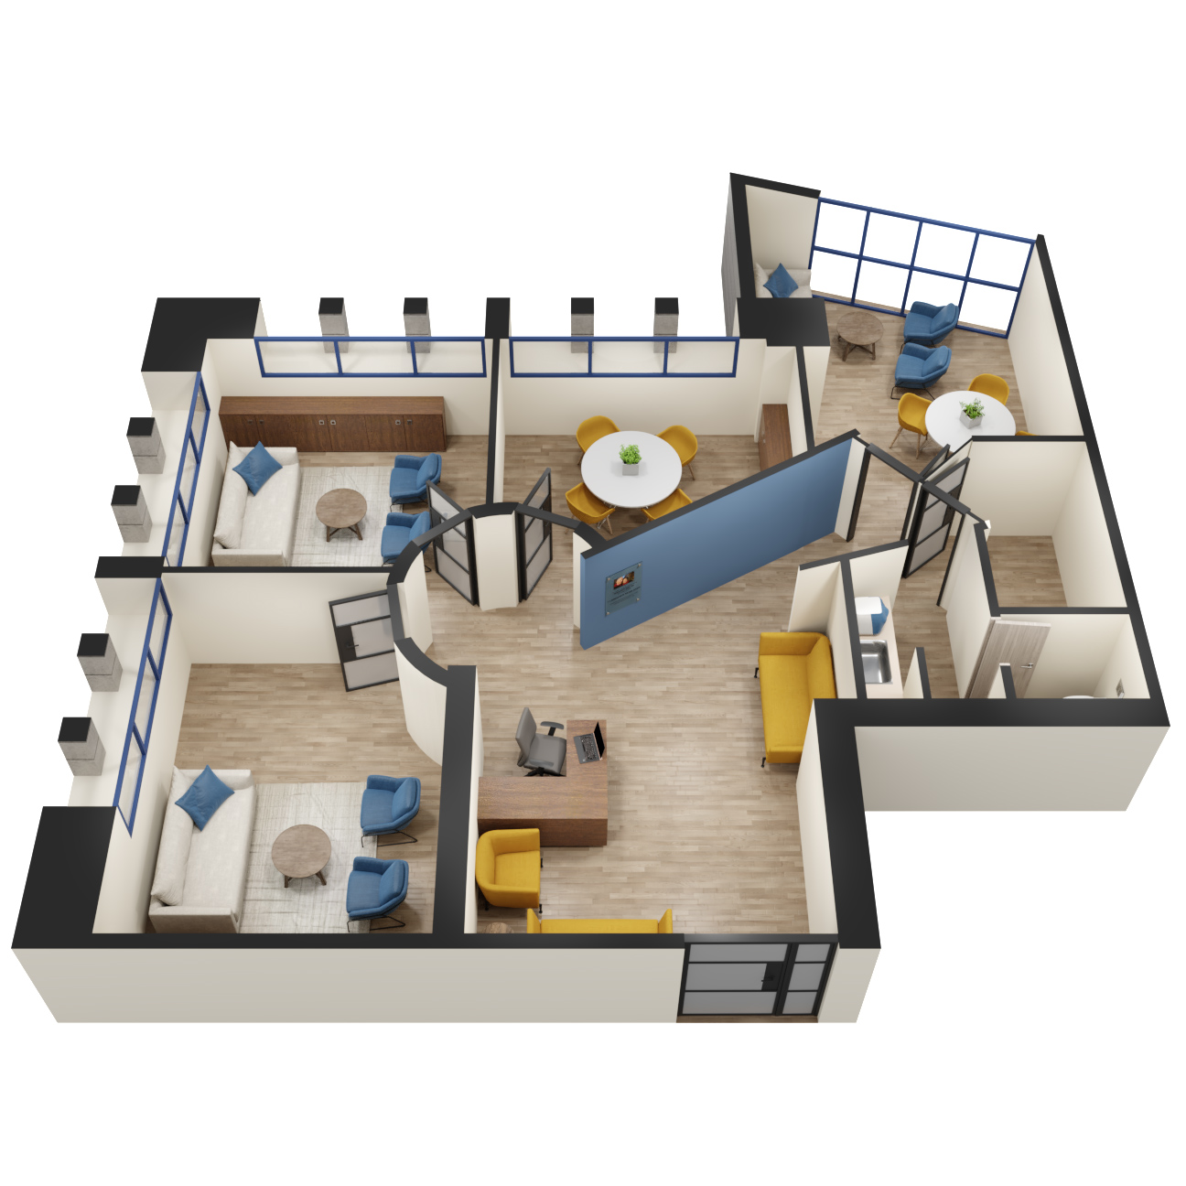

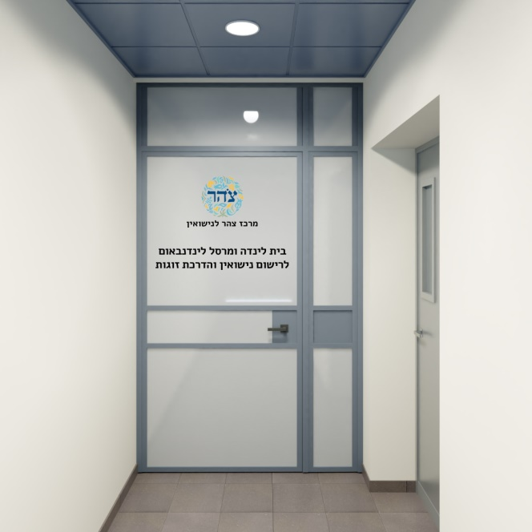

**להמחשה בלבד - ההקדשה תנוסח על פי בקשת התורם**

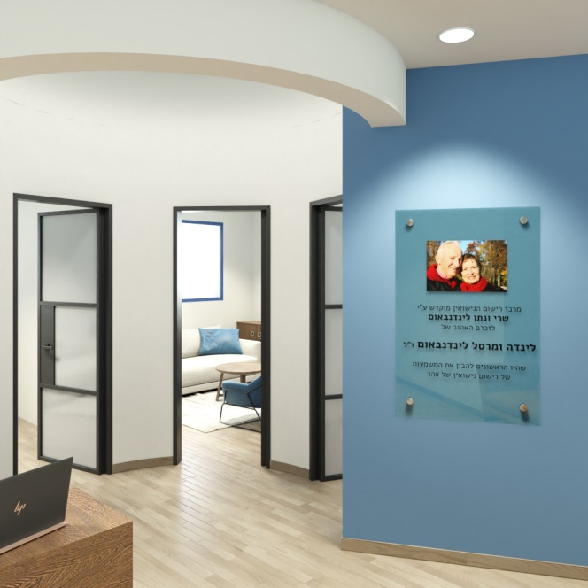

**להמחשה בלבד - ההקדשה תנוסח על פי בקשת התורם**

**נספח ב: הדמיה של המקווה**

(עיבוד גרפי לצורך המחשה בלבד)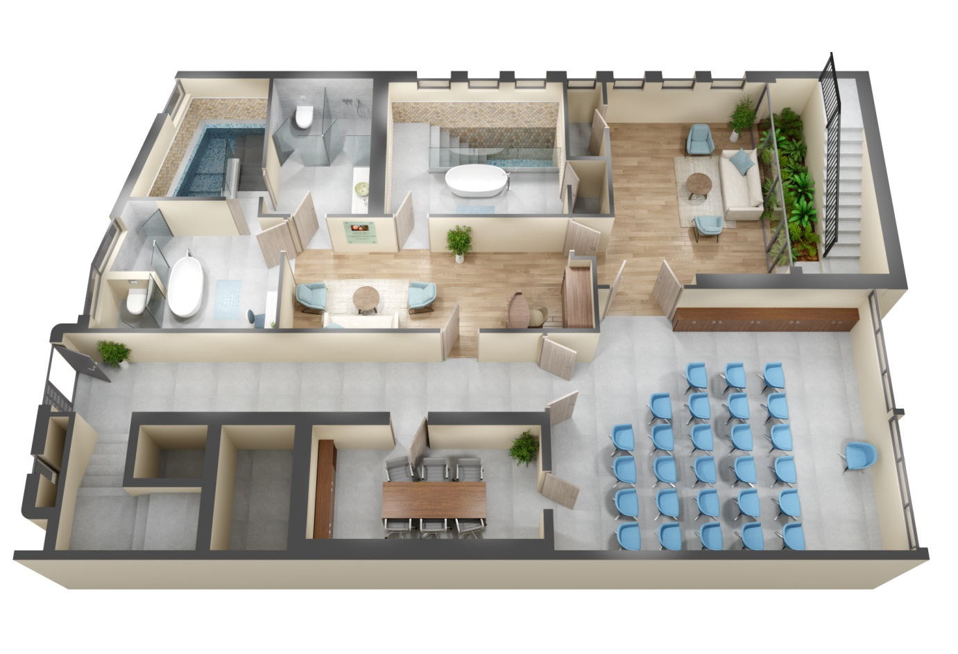

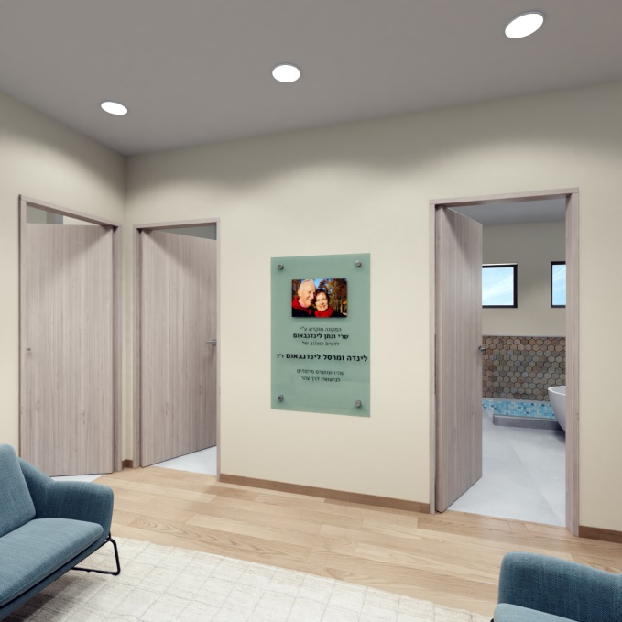

**להמחשה בלבד - ההקדשה תנוסח על פי בקשת התורם**



**להמחשה בלבד - ההקדשה תנוסח על פי בקשת התורם**